Consulta LNSCIA
Índice
1. Introdução ao Processamento de Linguagem Natural 4
2. Classificação de Texto 4
Pré-processamento de texto 4
Transformar tokens em features 5
Bag of Words (BOW) 5
TF-IDF 5
Modelos lineares para análise de sentimento 5
Tarefa de filtragem de spam 6
Redes neuronais para texto 6
Processamento de texto adicional 7
3. Language Modeling and Sequence Tagging 8
Modelo de linguagem N-gram 8
Perplexidade (O modelo está preparado para lidar com textos reais?) 8
Suavização (E se novos n-grams forem encontrados?) - Smoothing 9
Hidden Markov Models (HMM) 11
PoS tagging com HMM 11
Hidden Markov Model (HMM) 12
Geração de texto com HMM 12
Definição formal de HMM 12
MEMM, CRF e outros modelos sequências para reconhecimento de entidades nomeadas - Modelos gráficos probabilísticos para tarefas de marcação de sequência 14
Hidden Markov Model (HMM) 14
Maximum Entropy Markov Model (MEMM) 14
Conditional Random Field (CRF) (cadeia linear) 14
Modelos de linguagem neuronal 15
Modelo de linguagem neuronal probabilística 15
Modelo de linguagem log-bilinear 16
LSTM para prever uma próxima palavra ou tag 16
Redes Neuronais Recorrentes (RNN) 16
Como treinar o modelo? 17
Como o usamos para gerar texto? 17
Preparar um modelo de linguagem próprio 18
Semantic Role Labelling 18
4. Modelos de espaço vetorial de semântica 18
5. Sequência para sequência (Machine Translation - MT) 18
Introdução à tradução automática 18
Avaliação 19
Abordagens para tradução automática 19
Modelo de canal ruidoso (Noisy Channel Model) 20
Modelo de canal ruidoso 20
Modelo de linguagem 21
Modelo de tradução 21
Modelos de alinhamento de palavras 22
Matriz de alinhamento de palavras 22
Esboço do algoritmo de aprendizagem 23
Arquitetura codificador-descodificador 23
Ideia geral da arquitetura 24
Tipos de codificadores 24
Codificador baseado em RNN 24
Arquitetura Codificador-Descodificador: Mecanismo de atenção 26
Motivação do mecanismo de atenção 26
Objetivo do mecanismo de atenção 26
RNN base 26
RNN com mecanismo de atenção 27
Vetores de contexto 27
Aprendizagem dos pesos de atenção 28
Cálculo dos pesos de atenção e vetores de contexto 29
Como lidar com vocabulário em MT 30
Softmax hierárquico 30
Mecanismo de cópia 31
Modelos baseados em caracteres 31
Modelos híbridos 31
Arquitetura codificador-descodificador com atenção para implementar um Chatbot 32
Chatbots 32
Modelos prós e contras 32
Sequência para sequência 32
Bucketing 33
Problemas dos Chatbots 33
Agrupamento de intenções (Intent Clustering) 34
Outras tarefas de sequência para sequência 35
Sumarização (Resumo) 35
Simplificação de texto 36
Abordagem baseada em regras para parafrasear 36
Simplificação com Deep Learning 36
Como medir simplicidade? 37
6. Sistemas Conversacionais 37
7. Transformers 37

Introdução ao Processamento de Linguagem Natural
Na Linguagem Natural existem duas áreas principais:
- Sintaxe: Define a forma como cada palavra é escrita (vocabulário) e as possíveis sequências de palavras, de acordo com o seu tipo (gramática).
- A sua análise é, comummente, feita através de uma gramática e um interpretador, que atribui uma frase de análise para cada frase.

- Semântica: Define o significado de frases ou palavras, tendo em conta o contexto.
- A sua análise pode ser feita através de uma gramática semântica, gramática de caso, dependência conceitual, 3 quantificadores ramificados, cláusulas de mundo fechado definidas, etc.

Recuperação de informação (Information retrieval): Atividade de obtenção de recursos relevantes de uma coleção de recursos.
Mineração de texto (Text mining): Descoberta de novas informações, previamente desconhecidas, extraídas automaticamente de diferentes recursos escritos.

Classificação de Texto

Pré-processamento de texto
Tarefas de classificação de texto:
- Prever tags ou categorias.
- Prever o sentimento de uma review.
- Filtrar emails de spam.
Tokenization é o processo que divide uma sequência de input nos tokens, sendo estes uma unidade útil para processamento semântico, podendo ser palavras, frases, parágrafos, etc.
Normalização de tokens:
- Stemming:
- Processo de remoção e substituição de sufixos para chegar à forma raiz da palavra, chamada de radical (stem).
- Normalmente refere-se a heurísticas que cortam sufixos.

- Lemmatization:
- Refere-se ao uso de um vocabulário e análise morfológica.
- Retorna a forma base ou dicionário de uma palavra, conhecida como lema (lemma).

- Normalizar letras maiúsculas:
- Pode-se usar heurísticas para:
- Converter o início da frase para minúsculo.
- Converter títulos para letra minúscula.

- Acrónimos

Transformar tokens em features

Bag of Words (BOW)
Para cada token haverá uma coluna feature. Processo chamado vectorização de texto.
Problemas:
- Perda de ordem das palavras.
- Contadores não são normalizados.
- Enormes vetores esparsos.
De forma a preservar a ordem, pode-se contar pares (2-grams), triplos (3-grams), etc., de tokens (n-grams), no entanto, isto leva a um aumento no número de features.
De forma a reduzir o número de features, pode-se remover alguns n-grams, tendo em conta a sua frequência no corpus.
- N-grams de alta frequência:
- Artigos, preposições (ex.: and, a, the).
- Chamados de stop-words, não ajudam a discriminar textos.

- N-grams de baixa frequência:
- Erros, n-grams raros.
- Podem levar ao overfit.

- N-grams de média frequência:
- Bons n-grams.

TF-IDF
Frequência do termo (TF – Term Frequency):
- tf (t, d) – Frequência do termo t (token ou n-gram) no documento.

Frequência inversa do documento (IDF – Inverse Document Frequency):
- idf (t, D) – Frequência inversa de documentos com o termo t.

tfidf (t, d, D) = tf (t, d) * idf (t, D)
Um peso alto no TF-IDF é alcançado por uma alta frequência do termo (no documento fornecido) e uma baixa frequência de documentos com o termo (na coleção de documentos).
De forma a melhorar o BOW, pode-se substituir os contadores pelo TF-IDF, seguido de uma normalização de cada linha.

Modelos lineares para análise de sentimento
O uso de modelos lineares está restringido, àqueles que suportam vetores esparsos, como regressão logística, SVM, Naive Bayes, etc.
Apesar de inferior, a precisão dos modelos lineares para classificação de sentimento não se encontra muito longe da precisão dos modelos de deep learning.

Tarefa de filtragem de spam
Ter um grande dataset pode acarretar problemas de memória e, caso este esteja distribuído por vários computadores, de sincronização, visto que cada n-gram único corresponderá a uma coluna feature.
Através do uso de hashing consegue-se diminuir o número de features, bem como lidar com palavras fora do vocabulário. No entanto, cria-se a possibilidade de haver colisões (apesar de que estas, normalmente, não afetam significativamente a precisão do modelo).
Com hashing, dado a redução de dimensionalidade obtida, é também possível o uso de tokens personalizados, de forma a capturar as preferências dos utilizadores (por exemplo, associando o utilizador aos tokens, isto é, tendo o utilizador A e o token B e C, teremos os tokens B, C, A_B e A_C). Desta forma, tanto para utilizadores que identifiquem as suas preferências, como para os que não identificam, à um aumento de precisão, que é quanto maior para cada utilizador quanto mais, neste caso, emails ele identifica como sendo de spam ou não.

Redes neuronais para texto
Ao contrário de alguns dos modelos lineares já mencionados, as redes neuronais têm problemas com dados esparsos, sendo por isso necessário que o texto seja representado de uma forma densa. Para tal é possível representar cada palavra através de um vetor denso do tipo word2vec, invés do tipo BOW.
Os vetores word2vec para palavras semelhantes são semelhantes em termos de distância do cosseno.
Representação de uma frase com vetores word2vec:
- Somar os vetores:
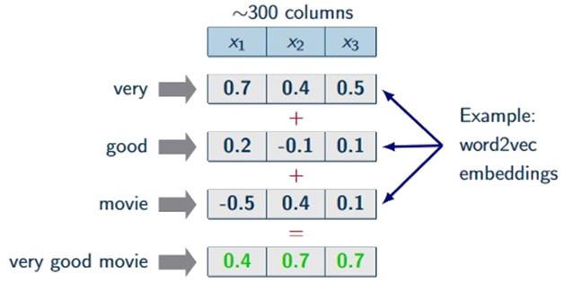
- Convoluções:
- Um filtro, dependendo do tamanho (kernel) representa um n-gram. Ou seja, um filtro de tamanho 2, representará um 2-gram.
- Deslizando o filtro (janela deslizante) pelos vetores embedding (vetores word2vec) e obtendo o maior valor (max pooling), consegue-se saber se a frase contém n-grams similares ao n-gram representado pelo filtro.
- 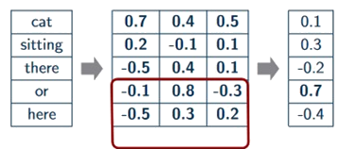
- Na imagem, passando o filtro de tamanho 3 pela frase, obtêm-se o valor máximo de 0.7. (Dado que o filtro se encontra parcialmente fora da frase é usado padding, de forma a que o output seja do mesmo tamanho que o input).
- Repetindo o processo da janela deslizante com vários filtros, consegue-se criar um vetor do tamanho que se quiser. Por exemplo, passando 100 filtros de tamanho 3, 100 filtros de tamanho 4 e 100 filtros de tamanho 5, obtêm-se um vetor de tamanho 300, que representará a frase, podendo ser usado para tarefas de regressão ou classificação.
O uso de convoluções para representar frases é mais rápido e apresenta melhores resultados que a abordagem tradicional de BOW.

Processamento de texto adicional
Enquanto, normalmente, se representava o texto como uma sequência de palavras, também é possível representá-lo como uma sequência de caracteres. Sendo que se pode representar os caracteres através da representação BOW, seguido pelo método da janela deslizante.
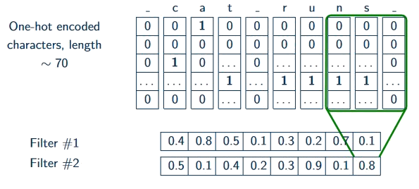
Aos vetores obtidos pelo método da janela deslizante, pode-se fazer max pooling a cada par de valores, de forma a reduzir a dimensionalidade. Pode-se repetir este processo até obtermos um vetor do tamanho pretendido.
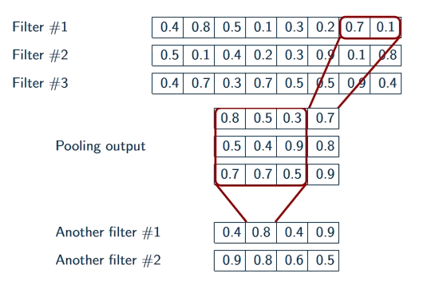
O uso de redes convolucionais sobre caracteres (chamado de aprender do zero), funciona melhor para grandes datasets, onde apresenta resultados melhores que abordagens clássicas, como BOW, e, às vezes, resultados melhores que LSTMs ao nível das palavras.

Language Modeling and Sequence Tagging
Modelagem de linguagem (language modeling - LM): Tarefa de previsão das próximas palavras, dado algumas palavras anteriores.
- Usado em tarefas como sugestões em mensagens, correção ortográfica, tradução de texto, reconhecimento de fala, reconhecimento de caligrafia, etc.

Modelo de linguagem N-gram
Prever a probabilidade de uma sequência de palavras:
- Chain rule:
- P(W) = P(W₁) * P(W₂|W₁) * … * P(W_{K}|W₁ … W_{K-1})

- Suposição de Markov:
- P(W_{i}|W₁ … W_{i-1}) = P(W_{i}|W_{i-n+1} … W_{i-1})
- A suposição de Markov diz que não nos precisamos de preocupar com todo o histórico. Devemos, apenas, ter em conta os últimos n – 1 termos (n corresponde ao n-gram).

Estas abordagens, no entanto, têm dois problemas:
- A probabilidade da primeira palavra de um documento é igual ao número de vezes que essa palavra aparece no corpus a dividir pelo número de palavras no corpus. No entanto, esta probabilidade não devia estar distribuída por todas as palavras, mas, sim, apenas, pelas palavras iniciais dos documentos do corpus.
- Adicionando um falso token ao início de cada documento, consegue-se corrigir este problema.

- A probabilidade é normalizada em todas as diferentes sequências de comprimentos diferentes. Ou seja, as probabilidades das sequências de comprimento 1 somam 1, as probabilidades das sequências de comprimento 2 somam 1, e assim em diante. No entanto, o pretendido é ter uma distribuição sobre todas as sequências.
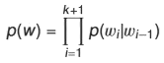
- Adicionando um falso token ao fim de cada documento, consegue-se corrigir este problema.
Modelo de linguagem Bigram:
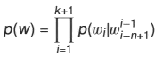
Modelo de linguagem N-gram:

Perplexidade (O modelo está preparado para lidar com textos reais?)
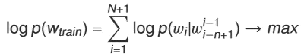
Como treinar modelos n-gram:
Maximização log-likelihood:
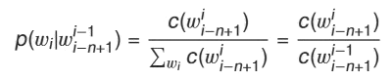
- N corresponde ao número de palavras (comprimento) no corpus de treino.

Estimativas para parâmetros:

O tamanho do n-gram depende da quantidade de dados disponíveis. Bigrams pode não ser suficiente, mas 7-grams podem nunca acontecer.
Qual modelo é melhor? Como escolher o tamanho do n?
Avaliação extrínseca: Qualidade de uma tarefa downstream: tradução de texto, reconhecimento de fala, reconhecimento de caligrafia, …
Avaliação intrínseca: Perplexidade (de texto) hold-out. Ou seja, é necessário dividir os dados em treino e teste.
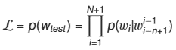
Avaliar o modelo no dataset de teste
Likelihood (probabilidade):
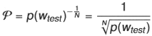
Perplexidade:
- N corresponde ao número de palavras (comprimento) no corpus de treino.
- Quanto menor a perplexidade, melhor. Isto visto que, quanto maior a likelihood melhor, e a likelihood encontra-se no denominador da perplexidade.
- A likelihood mostra se o modelo está surpreso com o texto ou não, mostra se o modelo prevê exatamente os mesmos dados de teste, dos que se tem na vida real.
Palavras fora do vocabulário
Um problema deste modelo é que, depois de treinado, se encontrar uma palavra fora do vocabulário, esta terá uma probabilidade de 0, logo a likelihood, também, será igual a 0, o que, por sua vez, leva a que a perplexidade seja infinita.
Uma ideia para corrigir isto, consiste em construir um dicionário com todo o vocabulário (por exemplo, por frequência das palavras) e, em adicionar a esse vocabulário um token representativo das palavras que não se encontram no dicionário (ex.: <UNK>). Desta forma, se o modelo encontrar uma palavra fora do vocabulário, esta será equivalente ao token <UNK>, o que permitirá uma probabilidade superior a 0.
No entanto, mesmo que que não haja palavras fora do vocabulário, se se tiver um novo n-gram, irá ocorrer o mesmo problema da probabilidade igual a 0. Por exemplo, tendo um corpus de treino com a frase “This is the house that Jack built”, se depois no teste for dada a frase “This is Jack” e calcular-se a perplexidade do modelo Bigram, irá igualar infinito, visto que P(Jack|is) é igual a 0.
Para resolver este problema, no caso de novos n-grams, recorre-se a técnicas de suavização.

Suavização (E se novos n-grams forem encontrados?) - Smoothing
Como evitar probabilidades igual a 0 (para dados de teste)? :
- Suavização Laplacian:
- Transferir alguma probabilidade de n-grams frequentes para infrequentes.
- Basta adicionar 1 ao numerador e V, que é o número de palavras no vocabulário, ao denominador (suavização adicionar um):
- 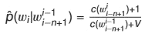

- Ou, então, ajustar um parâmetro, adicionando K ao numerador e VK ao denominador (suavização adicionar K):
- 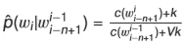

- Katz Backoff:
- N-grams mais longos são melhores, mas os dados nem sempre são suficientes.
- Desta forma, tenta-se um n-gram mais longo, e se não houver dados suficientes para estimar as contagens, tenta-se um n-gram mais curto.
- 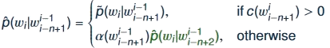
- $\tilde{P}$ e α são escolhidos, de forma a garantir a normalização. Para que se tenha a certeza de que a soma da probabilidade de todas as sequências seja igual a 1 no modelo.

- Suavização de interpolação:
- Tem-se uma mistura de vários modelos n-gram.
- Por exemplo, para um modelo trigram, pode se combinar um modelo de linguagem unigram, bigram e trigram:
- 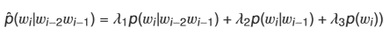
- $λ_{1}+ λ_{2}+ λ_{3}=1$ ,garantindo uma probabilidade normal.
- Os pesos $λ$ são otimizados num conjunto de dados de teste ou desenvolvimento. Opcionalmente, os pesos podem depender do contexto.

- Desconto absoluto:
- Transferir alguma probabilidade de n-grams frequentes para infrequentes.
- Compara-se as contagens de n-grams no conjunto de treino, com a média de contagens, desses mesmo n-grams, em conjuntos de teste. A diferença será, aproximadamente, o valor de d.
- 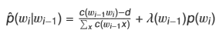
- A subtração de d serve para diminuir a probabilidade dos termos frequentes. A parte direita da equação serve para atribuir a probabilidade removida dos termos frequentes aos termos infrequentes, através de distribuição unigram. O peso $λ$ serve para garantir a normalização da distribuição.

- Suavização Kneser-Ney:
- A distribuição unigram captura a frequência da palavra, o que pode ser problemático caso a palavra mais frequente, não seja a mais adequada.
- Por exemplo, tendo “This is the malt” e “This is the Kong”, a palavra “Kong” poderá ser mais frequente, mas apenas pode ocorrer no bigram “Hong Kong”, não sendo, por isso, a palavra mais adequada, visto que não há muita variação em termos de contextos diferentes na qual a palavra pode estar.
- É preciso, então, capturar a diversidade de contextos para uma palavra.
- 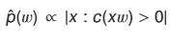
- A probabilidade das palavras é proporcional à quantidade de contextos que podem ocorrer imediatamente antes da palavra.
- Se se pegar no modelo de desconto absoluto e considerar esta distribuição em vez da distribuição unigram, obtêm-se a suavização Kneser-Ney.
- Esta é, provavelmente, a técnica de suavização mais popular.

Hidden Markov Models (HMM)
Sequence labeling: Tarefa que, dado uma sequência de tokens, infere a sequência de tags mais provável para os tokens.
- Usado em tarefas como marcação gramatical (part of speech tagging) e reconhecimento de entidades (named entity recognition).
Part of speech tagging:
- Os tokens são palavras e os rótulos são tags PoS.
- Exemplo:
- 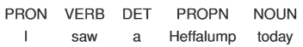
- Existem diferentes sistemas de classificação de palavras (para definir um rótulo/etiqueta). Um desses sistemas é o Universal Dependencies Project.

Named entity recognition:
- Em uma sequência, quer-se identificar algumas palavras como entidades nomeadas. Essas entidades podem ser usadas como features, ou podem ser úteis para gerar uma resposta a alguma pergunta.
- Exemplo:
- Once upon a time, a very long time ago now, about [last Friday], [Winnie-the-Pooh] lived in a forest all by himself under the name of [Sanders].
- Tipos de entidades nomeadas:
- Qualquer objeto do mundo real que possa ter um nome próprio:
- Pessoas, organizações, localizações, …
- Entidades nomeadas, geralmente, incluem:
- Datas e tempos, unidades, quantidades, …

Abordagens para Sequence labeling:
- Modelos baseados em regras (ex.: EngCG tagger).
- Classificadores de rótulos/etiquetas separados para cada token.
- Usar classificadores como o classificador Naive Bayes ou regressão logística, para classificar o rótulo de cada posição, separadamente.
- Esta abordagem tem o problema de não permitir o uso de informação relativa à sequência.
- Modelos de sequência (ex.: HMM, MEMM, CRF).
- Redes neuronais.

PoS tagging com HMM
- A tarefa consiste em produzir a tag mais provável, dado uma palavra.
- X = X₁, …, X_{T} é uma sequência de palavras (input).
- Y = Y₁, …, Y_{T} é uma sequência de tags (rótulos).
- 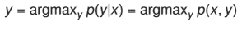
- A parte esquerda da equação equivale à direita, visto que aplicando a função argmax_{Y}, à parte direita da fórmula da probabilidade condicional ($P\left(Y | X\right)= \frac{P\left(Y∩X\right)}{P(X)}$), pode-se remover o denominador, visto que este é constante.
- $P\left(Y∩X\right)=P\left(X∩Y\right)= P(X, Y)$
- Calcular a probabilidade para todos os tags (Y) possíveis, pode não ser possível. Por exemplo se tivermos 10 estados (tags) únicos e uma sequência de tamanho T, então ter-se-ia T¹⁰ possíveis sequências.
- Uma resolução para este problema, consiste no uso de programação dinâmica, através do algoritmo Viterbi (encontrar as tags mais prováveis - decodificação).

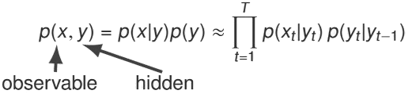
Hidden Markov Model (HMM)

- Suposição de Markov:
- 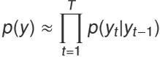
- A probabilidade da próxima tag depende, apenas, na tag anterior.
- Também se considera um token de início especial para lidar com o facto de que t pode ser igual a 0. O primeiro termo será a probabilidade da primeira tag, dada a tag especial de início.
- Independência de output:
- 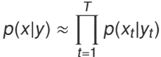
- Estas probabilidades são mais difíceis de se obter. No entanto, pode-se considerar que a probabilidade da palavra atual, depende, apenas, na tag atual.

Geração de texto com HMM
Um modelo oculto de Markov pode ser usado para geração de texto. Começa-se por gerar uma sequência de tags, sendo que uma tag é escolhida tendo em conta a tag anterior, e de seguida, para cada tag gera-se uma palavra. Por exemplo, para gerar uma sequência de tags, começamos com o tag especial de início, sendo que as próximas tags são geradas usando as probabilidades de transição. Desta forma, as palavras vizinhas não dependem umas das outras, mas dependem das tags subjacentes.
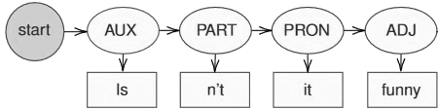

Definição formal de HMM
Um modelo oculto de Markov é especificado por:
- O conjunto S = S₁, S₂, …, S_{N} de estados ocultos, que correspondem ao conjunto de tags Y.
- O estado inicial S₀, que corresponde ao tag especial de início (Y₀).
- A matriz A de probabilidades de transição: $a_{ij}=P(S_{j}|S_{i})$, ou seja, a probabilidade do próximo estado (tag), sabendo o estado (tag) anterior.
- O conjunto O de possíveis resultados visíveis, ou seja, o conjunto de vocabulário das palavras de saída (output).
- A matriz B de probabilidades de saída (output): $b_{kj}=P(O_{k}|S_{j})$, ou seja, a probabilidade da palavra, sabendo o tag.
Como treinar o modelo?
Parâmetros do modelo:
- Matriz A (probabilidades de transição):
- Dimensões (N + 1, N), sendo N o número de estados e N + 1, devido ao estado inicial S₀.
- Matriz B (probabilidades de saída):
- Dimensões (N, |O|), sendo N o número de estados e |O| o número de elementos no conjunto O.
Para treinar o modelo, pode-se usar um dataset supervisionado, ou seja, um dataset que contenha uma sequência de palavras, corretamente, rotuladas com as tags.
- 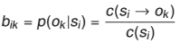
- Conta-se quantas vezes uma tag S_{i} gerou um determinado output O_{k}, e divide-se pelo número de vezes que se vê a tag S_{i.}
- 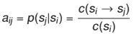
- Conta-se quantas vezes se vê a tag S_{i}, seguida da tag S_{j}, e divide-se o resultado pelo número de vezes que se vê a tag S_{i}.

O mesmo de uma forma mais formal (Maximum Likelihood Estimation (MLE)):
- 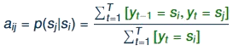
- É de notar que, o corpus é considerado uma sequência única de comprimento T com estados especiais entre as diferentes frases.

O problema desta abordagem é que, normalmente, não se tem as tags nos dados de treino, mas sim, apenas o texto, impossibilitando o cálculo das funções indicador (a verde). No entanto, pode-se tentar aproximar esses indicadores através de probabilidades, podendo esta aproximação ser feita de forma eficaz através de programação dinâmica (algoritmo forward-backward).
- 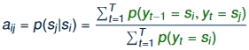
- Como se pode estimar as probabilidades se não se consegue contar as tags?
- Se se tiver um modelo oculto de Markov treinado, pode-se tentar aplicar esse modelo aos textos, de forma a se obter as probabilidades através do algoritmo Baum-Welch (parâmetros de ajuste - treino).

MEMM, CRF e outros modelos sequências para reconhecimento de entidades nomeadas - Modelos gráficos probabilísticos para tarefas de marcação de sequência

Hidden Markov Model (HMM)
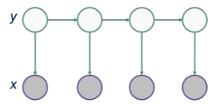
HMM é um modelo generativo, que modela as probabilidades conjuntas de X e Y. Cada seta na imagem refere-se a uma probabilidade na fórmula. Tem-se probabilidades de transição a ir de um Y para o próximo, e tem-se probabilidades de saída que vão para as variáveis X.
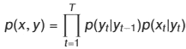

Maximum Entropy Markov Model (MEMM)
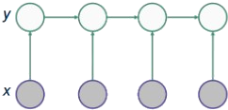
O modelo de Markov de Entropia Máxima é semelhante ao anterior, com a diferença de que agora as setas vão de X para Y. Na fórmula temos a probabilidade do tag atual, dado o tag anterior e a palavra atual. Este é um modelo discriminativo, o que significa que modela a probabilidade condicional de Y dado X. Portanto, não se trata de como o texto pode ser gerado. O modelo define que o texto é observável e, apenas, se precisa de produzir as probabilidades para as variáveis ocultas Y.
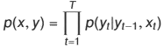

Cada probabilidade depende de uma constante de normalização e num conjunto de pesos multiplicados por features (produto escalar entre um vetor de pesos e um vetor de features), sendo semelhante à regressão logística. Porém, neste modelo, tem-se um conjunto de features que podem depender no próximo estado e no anterior, permitindo ao modelo conhecer a sequência e saber que as tags não estão separadas.
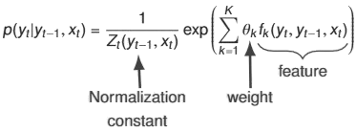

Conditional Random Field (CRF) (cadeia linear)
O Campo Aleatório Condicional é um modelo discriminativo, que define a probabilidade de Y dado X. A diferença entre o CRF e o MEMM é que, no último tem-se, apenas, uma restrição de normalização, que se encontra fora do produto, logo o modelo não é fatorizado em probabilidades. No CRF, em vez disso, tem-se o produto de funções de energia, que são todos normalizados, de forma a obter a probabilidade final. No entanto, esta normalização é difícil de se obter, visto que se tem de garantir que as probabilidades sobre todas as sequências possíveis de tags somam 1.
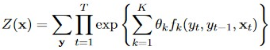
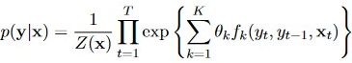

Modelos de linguagem neuronal
Maldição da dimensionalidade
O problema da representação de palavras pelo one-hot encoding, é que se se tiver nos dados, várias vezes, a frase “tenha um bom dia”, mas o modelo nunca tenha visto a frase “tenha um ótimo dia”, terá dificuldade em estimar corretamente a probabilidade da frase “tenha um ótimo dia”. No entanto, se o modelo conseguisse perceber que “bom” e “ótimo” são semelhantes, então poderia estimar boas probabilidades para a frase “tenha um ótimo dia”, mesmo se esta não se encontrasse nos dados.
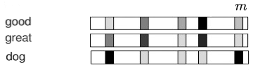
Uma solução para o problema descrito, é o uso de representações distribuídas (distributed representations) das palavras. Desta forma, as palavras são representadas por vetores densos de baixa dimensão (m = 300 … 1000), sendo que palavras semelhantes terão vetores semelhantes.

C^{|V| x m}: Matriz de representações de palavras distribuídas

Modelo de linguagem neuronal probabilística
Debaixo para cima, começa-se por alimentar a rede neuronal com palavras, que são, de seguida, codificadas com a matriz C. Após a codificação, são realizados alguns cálculos, que resultam num vetor longo Y no topo da NN. Este vetor tem tantos elementos quanto palavras no vocabulário, sendo que, cada elemento corresponde à probabilidade de cada palavra no vocabulário. Por fim, aplica-se softmax ao vetor Y, de forma a se obter as probabilidades normalizadas sobre as palavras no vocabulário (isto é possível, visto que o vetor tem o mesmo comprimento que o número de palavras no vocabulário).
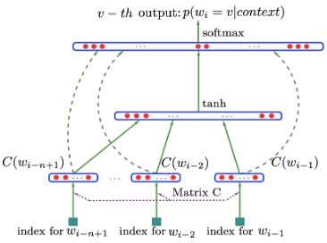
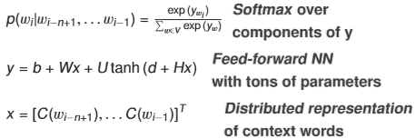

No meio da rede neuronal, uma grande quantidade de parâmetros são usados nos cálculos, sendo que na fórmula para calcular Y, a única variável que não é um parâmetro é X. X é a representação do contexto, sendo obtido concatenando a representação de todas as palavras do contexto da palavra W_{i}, a partir da matriz C.
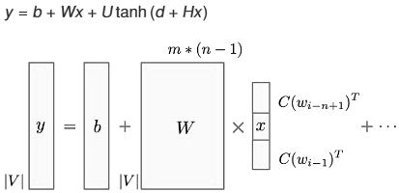
Resumidamente, para se obter as probabilidades começa-se por obter a representação do contexto, que se alimenta à rede neuronal para calcular Y, que é depois normalizada. Este modelo tem algumas não linearidades, podendo, por isso, ser muito demorado a computar.

Modelo de linguagem log-bilinear
- Tem muito menos parâmetros e ativações não-lineares.
- Mede a semelhança entre a palavra e o contexto:
- 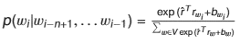
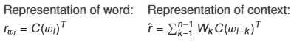

Neste modelo, também se usa softmax para se obter as probabilidades, no entanto, tem-se outros valores para normalizar. A representação da palavra corresponde à linha da matriz C. A representação do contexto são as linhas da matriz C, que representam palavras individuais no contexto, multiplicadas por matrizes W_{k}, sendo que estas matrizes são diferentes para diferentes posições no contexto. Este modelo tenta capturar de alguma forma, que palavras que se encontram antes da palavra-alvo podem influenciar a probabilidade, de uma maneira diferente das palavras que se encontram mais distantes. Em seguida, aplica-se o produto escalar, de forma a calcular a similaridade e normaliza-se a mesma. O modelo prevê aquelas palavras que são semelhantes ao contexto.

LSTM para prever uma próxima palavra ou tag

Redes Neuronais Recorrentes (RNN)
Arquitetura extremamente popular para quaisquer dados sequenciais.
Uma rede neuronal recorrente ajuda a modelar sequências. X é uma sequência de entrada e Y uma sequência de saída. H são os estados ocultos.
- Para transitar de uma camada oculta para a próxima, aplica-se uma função de ativação f a uma combinação linear do estado oculto anterior e a entrada atual.
- Para se obter uma saída da rede, aplica-se uma camada linear ao estado oculto.
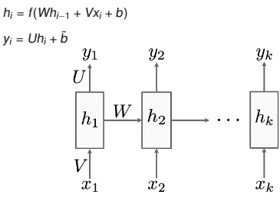
Como se pode aplicar esta NN à modelagem de linguagem?
A entrada da rede é uma parte da sequência de texto, sendo que é preciso gerar a próxima parte dessa sequência.

Qual a dimensão das métricas U da imagem acima?
É preciso obter-se as probabilidades de palavras diferentes do vocabulário. Portanto, a dimensão será o tamanho da camada oculta pelo tamanho do vocabulário de saída. Por fim, aplica-se softmax para se obter as probabilidades.

Como treinar o modelo?
W_{i} é a palavra-alvo “day”. O modelo produz as probabilidades para qualquer palavra nesta posição. Logo, é preciso comparar a distribuição de probabilidades com a distribuição alvo, que é um 1 para “day” e 0 para todas as outras palavras no vocabulário. Esta comparação é feita com a distribuição por perda de entropia cruzada.
Na fórmula a soma apenas terá um termo não zero, que corresponde à palavra alvo “day”.
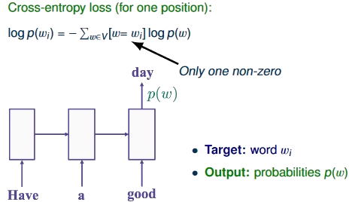

Como o usamos para gerar texto?
- Alimentar a próxima entrada com o output anterior.
- Obter a palavra que tem maior probabilidade, usando argmax em cada etapa, ou usar beam search, que consiste em manter várias sequências. Desta forma, em cada etapa tem-se, por exemplo, 5 sequências base com as probabilidades mais altas. Em seguida, tenta-se continuá-las de maneiras diferentes, sendo que das novas sequências geradas a partir das 5 sequências base, mantêm-se novamente as melhores.

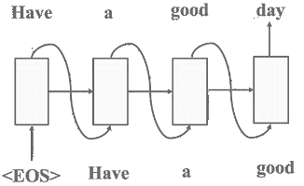

RNN-LM tem menor perplexidade e taxa de erro de palavra do que um modelo 5-gram com suavização Kneser-Ney.
O uso de RNNs ao nível dos caracteres também pode ser bastante eficaz.

Preparar um modelo de linguagem próprio
- Usar LSTMs ou GRUs, e recorte gradiente (gradient clipping).
- Começar com uma camada e, depois, empilhar 3-4, usando skip connections.
- Usar dropout para regularização.
- Ajustar a programação da taxa de aprendizagem em Stochastic Gradient Descent ou usar Adam.
- Explorar melhorias de última geração (state of art).

Semantic Role Labelling
- Abordagem universal para Sequence tagging.
- Pode-se empilhar várias camadas + adicionar camadas lineares no topo.
- Treinado pela perda de entropia cruzada proveniente de cada posição
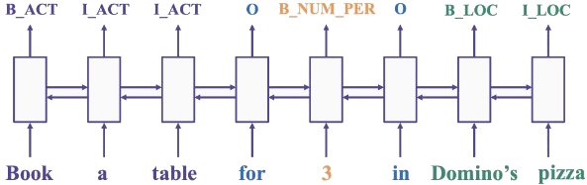

Modelos de espaço vetorial de semântica

Sequência para sequência (Machine Translation - MT)

Introdução à tradução automática
Tradução automática (Machine Translation): Tarefa pertencente à categoria de tarefas denominadas de tarefas de sequência para sequência: de uma sequência de palavras de entrada num idioma, para uma sequência de palavras de saída noutro idioma.
Sumarização: Tarefa do tipo sequência para sequência. Pode-se pensar nesta tarefa como uma tradução automática, mas para um idioma (tradução automática monolingue).
Abordagens de tradução automática (algumas ideias são comuns a ambas):
- Tradução automática estatística
- Tradução automática neuronal
Problemas dos dados para tarefas de MT:
- Ruído.
- Domínio específico (por exemplo, usar legendas de filmes para treinar um sistema para traduções de artigos científicos).
- Pares de idiomas raros.
- Dados não alinhados (correspondência entre frases, ou entre palavras e frases).
- Falta de dados

Avaliação
Como comparar duas traduções arbitrárias?
- Pontuação BLEU
- Pontuação de tradução automática popular. Retorna um valor entre 0 e 1, sendo 1 o resultado de uma correspondência perfeita.
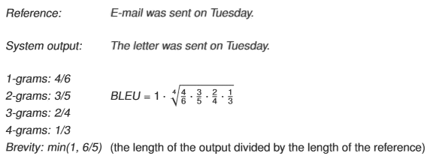
- Brevidade:
- Usado para penalizar traduções muito curtas.

Abordagens para tradução automática
- Tradução direta:
- Traduzir palavra por palavra do idioma de origem para o idioma de destino.
- Não funciona.
- Nível sintático:
- Melhor que a abordagem de tradução direta.
- Realiza-se a análise sintática e, de seguida, faz-se a transferência para o novo idioma. Por fim, gera-se a frase no novo idioma, sabendo como esta se deve parecer no nível sintático.

- Nível semântico:
- Melhor que a abordagem sintática.
- Analisa-se a frase fonte, de forma a se entender os significados das partes da frase. De seguida, transfere-se esses significados para o novo idioma, de forma, a se gerar estruturas sintáticas com o significado apropriado.
- Os sistemas de tradução neuronal têm mecanismos que, de alguma forma, se assemelham a esta ideia.

Modelo de canal ruidoso (Noisy Channel Model)
Dado uma frase f (em francês), encontrar a sua tradução e (em inglês):
- 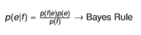
- O denominador não depende da frase em inglês, logo não influenciará a maximização de $P(e|f)$.
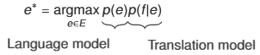
- $P\left(e\right)$ modela a fluência da tradução.
- Modelo de linguagem:
- Como produzir uma sequência de palavras significativa.
- $P(e|f)$ modela a adequação da tradução.
- Modelo de tradução:
- Não está relacionado com a coerência das frases.
- Lida com uma boa tradução de e para f.
- $argmax$ é o problema de pesquisa implementado por um descodificador, sendo usado para encontrar a frase em inglês que dá a melhor probabilidade.

Modelo de canal ruidoso
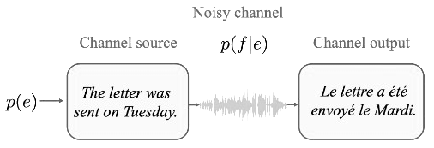
O modelo de canal ruidoso é uma interpretação da fórmula anterior. Observada uma frase distorcida f (frase estrangeira), tem-se um modelo de como a frase está distorcida (modelo de tradução $P(f|e)$ e, também, um modelo em quais mensagens originais são prováveis (modelo de linguagem $P(e)$). O objetivo é recuperar a frase original e. (“Source” no modelo de canal ruidoso deve ser lido como “original”).

Modelo de linguagem
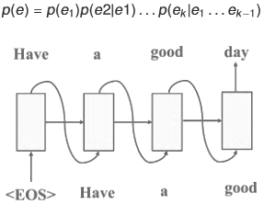
Para calcular a probabilidade de uma sequência de palavras, aplica-se a regra da cadeia, sendo que depois pode-se fatorá-la nas probabilidades da próxima palavra, dado as palavras anteriores. Pode-se usar a suposição de Markov e modelos de linguagem n-gram. Alternativamente, pode-se usar um modelo de linguagem neuronal, como uma LSTM.

Modelo de tradução
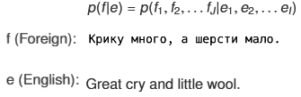
A definição de um modelo de tradução é uma tarefa difícil. Este modelo produz a probabilidade de uma sequência de palavras em um idioma, dado uma sequência de palavras noutro idioma. Para se lidar com este problema, obtêm-se informação sobre cada palavra nestas frases.
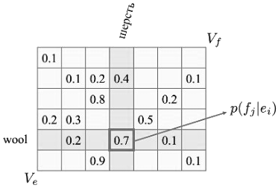
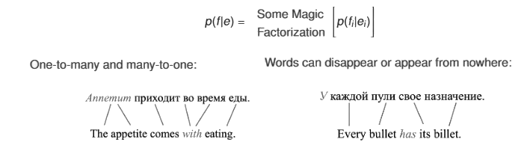
Uma tabela de tradução define as probabilidades de palavras num idioma, dado algumas palavras noutro idioma. Cada linha é normalizada e as traduções podem ser aprendidas ou obtidas num dicionário.

Um problema na tradução de texto é que, em idiomas diferentes, as palavras podem estar ordenadas de forma diferente. Ou pior, pode haver correspondências do tipo um para muitos e muitos para um.

Modelos de alinhamento de palavras
- Subtarefa importante na tradução automática, visto que diferentes idiomas têm diferentes ordens de palavras.
- Um modelo de alinhamento de palavras precisa de aprender a partir de dados.
Dado um corpus de pares de frases (e, f), prever os alinhamentos a entre e e f (tradução de f para e).
- Fonte (Source - inglês): e = (e₁, e₂, …, e_{i})
- Alvo (Target – estrangeiro) f = (f₁, f₂, …, f_{j})
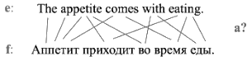

Matriz de alinhamento de palavras
Como representar alinhamentos de palavras?
A matriz é preenchida com zeros e uns. Células com 1 definem a correspondência entre palavras nas frases fonte e alvo. Se se considerar diferentes ordens de palavras possíveis, o número de matrizes será enorme, logo, de forma a lidar com isto, considera-se a simplificação, de que cada palavra alvo só pode ser alinhada a apenas uma palavra-fonte.
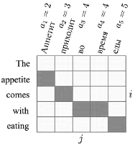

Esboço do algoritmo de aprendizagem
Modelo probabilístico (história generativa):
- Dado e, modela a geração de f:
- 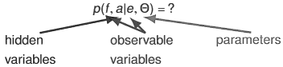
- Com demasiados parâmetros, será difícil treinar. No entanto, se se tiver poucos parâmetros, o modelo não será geral o suficiente para descrever todos os dados.
Como parametrizamos o modelo?
- Maximização da probabilidade (likelihood) para dados incompletos:
- 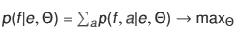
- Os dados podem ser usados para estimar Θ, usando maximização da probabilidade. No entanto, visto que a não é observável, não se consegue fazer derivadas para obter estimativas da máxima likelihood. Como a não é observável, é preciso somar-se todos os alinhamentos de palavras possíveis.
- A maximização da probabilidade para dados incompletos, significa que existem algumas variáveis ocultas não visíveis. O algoritmo EM é usado para resolver este problema.

- Algoritmo EM para resolver a maximização da probabilidade (Processo iterativo):
- E-step: Estima as probabilidades posteriores para alinhamentos.
- O passo E obterá estimativas das variáveis ocultas. Determinará os melhores alinhamentos que podem ser produzidos, dados os parâmetros Θ.

- M-step: Atualiza os parâmetros do modelo (Θ).
- O passo M obterá as atualizações para os parâmetros que maximizam a probabilidade, dado a melhor estimativa para o alinhamento das palavras.
- A geração da frase-alvo $P(f,a|e)$ incluí:
- Geração do comprimento da frase-alvo (frase estrangeira) $P(J|e)$.
- Geração de um alinhamento para cada palavra.
- Geração da palavra.

- Cada um destes passos envolve uma fórmula complexa.
- Vários modelos diferentes assumem certas simplificações, a fim de reduzir a complexidade desses modelos.

Arquitetura codificador-descodificador
A arquitetura codificador-descodificador foi proposta, originalmente, para tradução automática. No entanto, é aplicada a muitas outras tarefas:
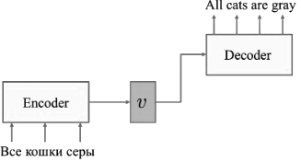
- Sumarização ou simplificação de textos.
- Chatbots sequência para sequência.
- …

Ideia geral da arquitetura
- De uma sequência de entrada, pretende-se obter alguma sequência como saída.
- Um codificador processa a sequência de entrada e produz uma representação oculta da frase de entrada (vetor V).
- O vetor V tenta codificar todo o significado da frase de entrada.
- Às vezes, este vetor também é chamado de vetor de pensamento, visto que codifica o pensamento da frase.
- Um descodificador tem a tarefa de descodificar o vetor pensamento ou vetor de contexto em alguma representação de saída.

Tipos de codificadores
- Redes neuronais recorrentes (RNN)
- Redes neuronais convolucionais (CNN)
- Podem ser muito rápidas e, também, podem codificar o significado da frase.
- Redes neuronais recursivas
- Usam a sintaxe da linguagem, construindo a representação de baixo para cima.

Codificador baseado em RNN
- O módulo da RNN codifica a frase de entrada até chegar ao token <EOS>.
- Neste ponto, o estado atual é o vetor de pensamento ou vetor de contexto.
- De seguida, o processo de descodificação começa. Como qualquer outro modelo de linguagem, ajustamos a saída do estado anterior como a entrada para o próximo estado, gerando as próximas palavras uma por uma.
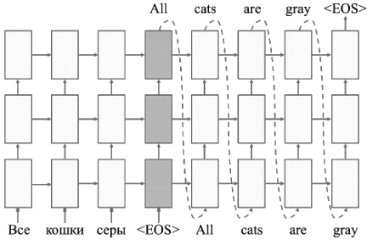
O descrito acima corresponde a esta imagem, no entanto foram adicionadas várias camadas LSTM (pode apenas haver 1 camada).

A arquitetura anterior apresenta um problema. O vetor de contexto pode ser esquecido:
- Se apenas se alimentar o vetor V como entrada do primeiro estado do descodificador, é provável que este se esqueça de V, quando chegar ao fim da frase de saída.
- Logo, seria melhor alimentá-lo a cada momento.
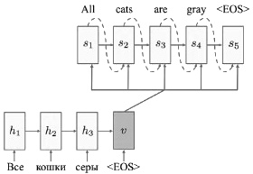
Nesta arquitetura, cado estado do descodificador combina três fontes:
- Estado anterior.
- Vetor de contexto.
- Entrada atual, que é a saída do estado anterior.

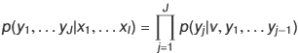
- Codificador:
- Mapeia a sequência de origem para o vetor oculto.
- 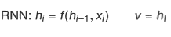
- Descodificador:
- Executa modelagem de linguagem dado o vetor.
- 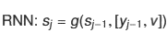

- Previsão:
- Usar softmax para obter a probabilidade da palavra atual.
- 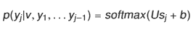
Significado das representações ocultas
Plotagem de vetores V, após redução de dimensionalidade para 2 dimensões:
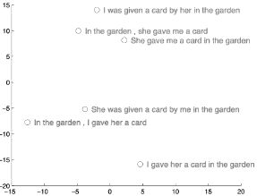

Arquitetura Codificador-Descodificador: Mecanismo de atenção

Motivação do mecanismo de atenção
- RNNs tem sido usadas, com sucesso, para muitas tarefas que envolvem dados sequencias, como tradução automática, análise de sentimento, legendagem de imagens, predição de séries temporais, etc.
- Modelos RNN melhorados, como LSTMs (redes Long Short-Term Memory), permitem o treino em sequências longas, superando problemas como gradientes de desaparecimento.
- No entanto, até LSTMs têm limitações a lidar com longas sequências de dados.
- Na tradução automática, por exemplo, uma RNN pode precisar de encontrar conexões entre frases de entrada e saída longas, compostas por dezenas de palavras.

Objetivo do mecanismo de atenção
Atenção é um mecanismo combinado numa RNN, que permite à rede focar-se em certas partes da sequência de entrada ao prever uma certa parte da sequência de saída, possibilitando uma aprendizagem mais fácil e de melhor qualidade.

RNN base
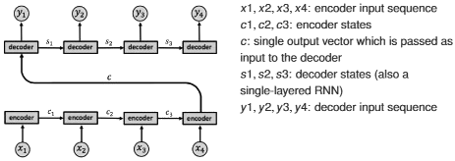
Um potencial problema com esta abordagem codificador-descodificador, é que uma rede neuronal precisa de ser capaz de compactar todas as informações necessárias de uma frase origem para um vetor de comprimento fixo (C). Isto pode dificultar a habilidade da rede para lidar com frases longas, especialmente aquelas que são mais longas do que as frases do corpus de treino.

RNN com mecanismo de atenção
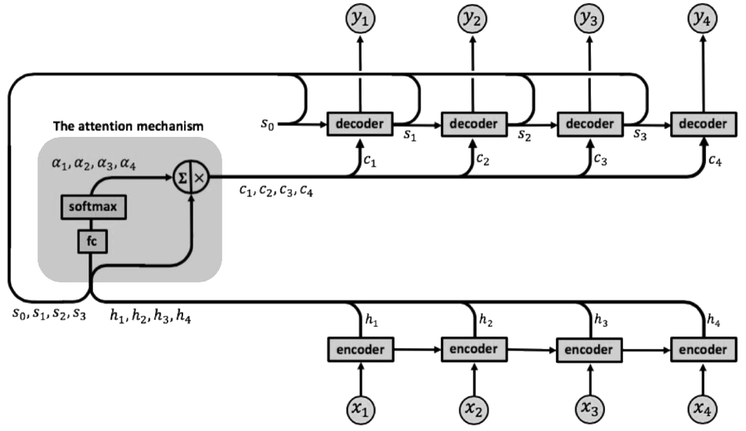
- O mecanismo de atenção está localizado entre o codificador e o descodificador.
- A entrada do mecanismo de atenção é composta pelos vetores de saída do codificador (H₁, H₂, H₃, H₄) e, pelos estados do descodificador (S₀, S_{1,} S_{2,} S₃).
- A saída da atenção é uma sequência de vetores chamados vetores de contexto (C₁, C₂, C₃, C₄).
A característica distinta mais importante desta abordagem, em relação à arquitetura codificador-descodificador base, é que esta abordagem não tenta codificar uma frase de entrada num único vetor de comprimento fixo. Em vez disso, codifica a frase de entrada numa sequência de vetores e escolhe um subconjunto destes vetores de forma adaptativa, enquanto descodifica a tradução. Isto liberta o modelo de tradução neuronal de ter de comprimir toda a informação da frase origem, independentemente do seu comprimento, num vetor de comprimento fixo. Desta forma, o modelo é capaz de lidar melhor com frases longas.

Vetores de contexto
- Os vetores de contexto permitem que o descodificador se concentre em certas partes da entrada ao prever a saída.
- Cada vetor de contexto é uma soma ponderada dos vetores de saída do codificador (H₁, H₂, H₃, H₄).
- Cada vetor C_{i} contêm informações sobre toda a sequência de entrada (visto que tem acesso aos estados do codificador durante o seu cálculo), com um forte foco nas partes que cercam j_{th} do vetor da sequência de entrada.
- Os vetores H₁, H₂, H₃, H₄ são escalados por pesos α_{ij}, que capturam o grau de relevância da entrada X_{j} para a saído no tempo i, Y_{i}.

Os vetores de contexto C₁, C₂, C₃, C₄ são dados por:
- 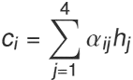

Aprendizagem dos pesos de atenção
O cálculo dos pesos de atenção é dado por:

Os pesos de atenção são aprendidos usando a rede de atenção totalmente conectada (fc) e a função softmax:
- No passo de tempo i, o mecanismo tem H₁, H₂, H₃, H₄ e S_{i-1} como entradas. E usa a rede fc e a função softmax para calcular os pesos de atenção α_{i1}, α_{i2}, α_{i3}, α_{i4}. Os pesos são então usados no cálculo do vetor de contexto C_{i}.

A rede totalmente conectada fc recebe a concatenação dos vetores [S_{i-1}, H_{j}] como entrada na etapa de tempo i. A rede possui uma única camada totalmente conectada, sendo que as saídas da camada são denominadas de e_{ij} e passadas pela função softmax, de forma a calcular os pesos de atenção, que se encontram entre [0, 1].
A mesma rede fc é usada para todos os pares concatenados, significando que existe, apenas, uma única rede para aprender os pesos de atenção.
Os pesos de atenção α_{ij} refletem a importância de H_{j} em relação ao estado oculto anterior S_{i-1}, na decisão dos próximo estado S_{i} e na geração de Y_{i}. Um grande peso de atenção α_{ij} faz com que a RNN se concentre na entrada X_{i} (representada pela saída H_{j} do codificador), ao prever a saída Y_{i}.

Treino: A rede fc é treinada, juntamente com o codificador e descodificador, usado retropropagação (backpropagation). Os termos de erro da predição da RNN são retropropagados para trás pelo descodificador, de seguida pela rede fc de atenção e, por fim, pelo codificador.

Dimensões da matriz peso: Uma RNN com 4 etapas de tempo de entrada e 4 etapas de tempo de saída terá uma matriz de atenção 4x4, a ligar todas as entradas (inputs) a todas as saídas (outputs).

Cálculo dos pesos de atenção e vetores de contexto
Passo de tempo 1:
- Cálculo dos vetores H₁, H₂, H₃, H₄ pelo codificador.
- O mecanismo de atenção calcula o primeiro conjunto de pesos de atenção α₁₁, α₁₂, α₁₃, α₁₄, usando a primeira sequência de entrada [S₀, H₁], [S₀, H₂], [S₀, H₃], [S₀, H₄], permitindo o cálculo do primeiro vetor de contexto C₁.
- O descodificador usa [S₀, C₁] para calcular a primeira saída da RNN Y₁.
Passo de tempo 2:
- O mecanismo de atenção tem como entrada [S₁, H₁], [S₁, H₂], [S₁, H₃], [S₁, H₄].
- O segundo conjunto de pesos de atenção α₂₁, α₂₂, α₂₃, α₂₄, possibilita o cálculo do segundo vetor de contexto C₂.
- O descodificador usa [S₁, C₂] para calcular a segunda saída da RNN Y₂.
Exemplo: Atenção (Alinhamentos)
- Tradução automática inglês-francês.
- Dois alinhamentos encontrados pela RNN de atenção. Os eixos X e Y de cada gráfico, correspondem, respetivamente, às palavras da frase fonte (inglês) e da tradução gerada (francês).
- Cada pixel mostra o peso α_{ij} da j_{th} palavra de origem e i_{th} palavra alvo, em tons cinza (0: preto, 1: branco).

Como lidar com vocabulário em MT
Calcular softmax para um grande vocabulário é lento:
- Softmax hierárquico (Hierarchical softmax).
Mesmo um grande vocabulário tem palavras fora do vocabulário (palavras OOV):
- Mecanismo de cópia.
- Modelagem de subpalavra.
- Modelos híbridos de caracteres de palavras.

Softmax hierárquico
Procedimento para calcular softmax de forma rápida.
A ideia é construir uma árvore binária para as palavras, sendo que cada palavra será representada pelo código binário. Por exemplo, a zebra terá código 01, o que significa que primeiro se vai para a esquerda e, depois, direito, por causa do 1 (ex.: d = (0, 1) d1 = 0, d2 = 1).
- 0 significa “ir esquerda” e 1 significa “ir direita”.
Expressa a probabilidade de uma palavra (ex.: zebra) como o produto das probabilidades das decisões binárias ao longo do caminho (d1, d2) – (dimensionar softmax – scaling softmax).
A soma das probabilidades das palavras é 1.
No modelo hierárquico softmax, não há representação de vetor de saída para as palavras, Em vez disso, cada uma das unidades internas V – 1 (nós) tem um vetor de saída, onde V é o número de palavras no vocabulário.
Como construir uma árvore (abordagens equilibradas vs. semânticas):
- Com base em alguma ontologia pré-construída.
- Com base no agrupamento semântico de dados.
- Árvore de Huffman (baseado na frequência de palavras. Palavras mais frequentes ficam mais próximas da raiz da árvore).
- Aleatoriamente.

Mecanismo de cópia
Dimensionar (scaling) o softmax é insuficiente.
O que se fazer com palavras fora do vocabulário (palavras OOV)?
- Aprender posições relativas para tokens UNK com tradução automática neuronal.
- Pós-processar a tradução.
- Copiar a palavra fonte.
- Procurar num dicionário.
Problemas:
- Alinhamento de várias palavras: Solar system → Sonnensystem
- Morfologia rica: nejneobhospodarovavatelnejsımu
- Ortografia informal: goooooood morning !!!!

Modelos baseados em caracteres
Um codificador baseado em caracteres é bom para idiomas de origem com morfologia rica.
CNNs sobre caracteres:
- Por exemplo, considerando “drinkable” como uma palavra OOV, pode-se usar uma CNN com convoluções para representar o significado de “drink”, e outras convoluções para representar o significado de “able”, de forma a construir o significado de toda a palavra.
BI-LSTMs para construir embeddings de palavras a partir de caracteres:
- BI-LSTMs podem ser usadas, tanto ao nível do caracter, como da palavra.

Modelos híbridos
Funcionam, principalmente, ao nível das palavras. Primeiro tenta-se descodificar a sequência ao nível da palavra, e se um token UNK é encontrado, desce-se ao nível dos caracteres.

Arquitetura codificador-descodificador com atenção para implementar um Chatbot

Chatbots
Orientado a um objetivo:
- Domínio específico.
- Perguntas e tarefas específicas.
- Exemplo:
- Call center para ajudar os clientes.
- Modelo:
- Geralmente baseado em recuperação ordenada de respostas predefinidas de um repositório.
Conversa:
- Conversas gerais.
- Experiência humana.
- Exemplo:
- Bot de entretenimento.
- Modelo:
- Generativo para produzir novas respostas.

Modelos prós e contras
Modelos baseados em recuperação (retrieval-based models):
- Usa um repositório de respostas predefinidas.
- Sem erros gramaticais.
- Incapaz de lidar com casos não vistos.
Modelos generativos:
- Gera novas respostas do zero.
- Pode cometer erros (especialmente em frases mais longas).
- Impressão de que se está a falar com um humano.

Sequência para sequência
- LSTMs para codificador e descodificador.
- Atenção (ou pelo menos entrada invertida).
- Beam search pela melhor resposta.
Antes do mecanismo de atenção, era preciso reverter-se a sequência de entrada para obter um vetor de contexto mais significativo. Visto que as sequências têm de ter um comprimento fixo (detalhe de implementação técnico das RNN), é necessário preenchê-las com tokens de padding. No entanto, se adicionarmos esses tokens ao fim da sequência, então, o fim da sequência não será significativa, e o vetor de contexto não será útil.

Bucketing
Uma alternativa ao padding é o bucketing (agrupamento).
O bucketing resolve o problema da alta variação de comprimento das frases, colocando-as em “baldes” de tamanhos diferentes.

Problemas dos Chatbots
O comportamento depende dos dados do domínio.
Um chatbot treinado para legendas de filmes:
Parece funcionar, no entanto, tem alguns problemas:
- Tópicos irrealistas.
- Respostas demasiado dramáticas.

Um chatbot treinado com chamadas:
O discurso do chatbot não é consistente. O sistema não rastreia a intenção e o contexto da conversa.

Este comportamento pode ser melhorado, através do uso de um RNN para manter controlo das intenções.
Modelo baseado em personalidade (persona-based model) para memorizar a personalidade (o bot é treinado com partes coerentes de diálogos de diferentes pessoas).

Bot sem personalidade:

Bot com personalidade:

Diversidade das respostas:
As três principais sugestões de resposta em um sistema de resposta inteligente por e-mail:
- How about tomorrow?
- Wanna get together tomorrow?
- I suggest we meet tomorrow?
Todas as alternativas são semelhantes, não há diversidade.

Agrupamento de intenções (Intent Clustering)
Agrupamento de intenções para as respostas. Um conjunto de dados supervisionados sobre o tipo de respostas é usado. Por exemplo, pode-se ter um rótulo “how_about_time” for “How about Friday”. Logo, tem-se um grafo das diferentes respostas, e semelhanças entre respostas e rótulos construídos por um modelo de semântica distribucional. Tendo, alguns nós rotulados no grafo, a partir dos dados supervisionados, propaga-se esse conhecimento para outros rótulos do grafo. Esta técnica é chamada de propagação de rótulo (label propagation) (Expander é uma biblioteca que implementa isto). Os rótulos das respostas são propagados de forma a que respostas próximas, tenham rótulos próximos. Por fim, pega-se num exemplo de cada cluster para sugerir ao utilizador.

Outras tarefas de sequência para sequência
Tarefas de sequência para sequência:
- Tradução automática.
- Sumarização.
- Simplificação de texto.
- Linguagem para código.
- Bot para conversa.
- Resposta de perguntas.
- Reconhecimento de fala.
- Geração de legenda de imagens.
- …

Sumarização (Resumo)
“Alice and Bob took the train to visit the zoo. They saw a baby giraffe, a lion, and a flock of colorful tropical birds.”
Tipos de sumarização:
- Sumarização extrativa:
- Extrair partes do texto original
- “Alice and Bob visit the zoo. saw a flock of birds.”
- Sumarização abstrata:
- Gerar um resumo, que não é, necessariamente, do texto de entrada, mas resumo o texto todo.
- “Alice and Bob visited the zoo and saw animals and birds.”

Resumo extrativo com um modelo de sequência para sequência. De um texto completo como entrada, obtém-se um resumo como saída.

Simplificação de texto
Simplificação de texto: Tarefa de redução da complexidade lexical e sintática de texto.
Operações para simplificar texto:

Abordagem baseada em regras para parafrasear
- Regras síncronas de gramática livres de contexto (Synchronous context-free grammar (SCFG) rules).
- Letras maiúsculas indicam símbolos não terminais.

Simplificação com Deep Learning
Framework codificar-descodificador: A rede pode aprender a, apenas, copiar o conteúdo porque não tem nenhum objetivo de simplificação.
A aprendizagem por reforço (Reinforcement learning) para fazer uma fraca supervisão:
- Ação: Produzir a próxima palavra Y_{i}.
- Política: $P(Y_{j}|X, Y_{1}, …, Y_{j-1})$
- Recompensa: Adequação + Fluência + Simplicidade
- Adequação: Relaciona-se com se a frase simplificada ainda é sobre o mesmo facto do que a frase original.
- Fluência: É sobre a coerência da frase e o modelo de linguagem.
- Simplicidade: É se a versão simplificada é, de facto, mais simples do que a original.

As recompensas apenas vêm quando toda a sequência é gerada.
O agente codificador-descodificador gera algumas sequências. Cada sequência de saída obtém alguma recompensa baseada na simplicidade, relevância (adequação) e fluência. Esta recompensa é usado pelo algoritmo de reforço para atualizar a política do agente. O agente, na próxima etapa, terá maior probabilidade de gerar ações que resultem em maiores recompensas. É semelhante ao gradiente descente, com a diferença de que as recompensas, normalmente, não são diferenciáveis. Logo, a aprendizagem por reforço é útil quando não se pode usar funções de perda, nem as otimizar.

Como medir simplicidade?
SARI (System against references and input – Sistema contra referências e entrada):
- Média aritmética da precisão de n-grams e recall das operações:
- Adição.
- Cópia.
- Eliminação.

Sistemas Conversacionais

Transformers

